ТОШКЕНТ КИМЁ-ТЕХНОЛОГИЯ ИНСТИТУТИ
“ОЗИҚ-ОВҚАТ МАХСУЛОТЛАРИ ТЕХНОЛОГИЯСИ” факультетининг
“ОЗИҚ-ОВҚАТ МАХСУЛОТЛАРИ ТЕХНОЛОГИЯСИ” кафедраси
профессорларининг
3 декабрь - 29 декабрь 2022 йилда
“Advances of Food Science and Technology” номли

YILDIZ TEKNIK UNIVERSITY
да ўтаганлиги хақидаги

Ҳ И С О Б О Т И
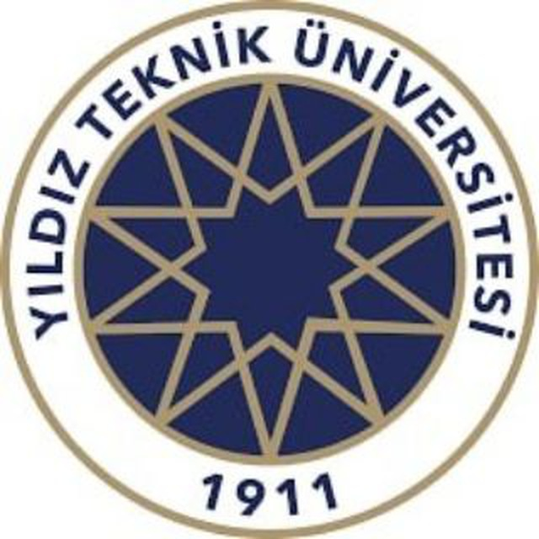

Туркия-2022
3.12.2022 куни “Озиқ-овқат маҳсулотлари технологияси” кафедрасининг профессорлари А.Т.Рўзибоев, Р.Р.Акрамова ва Г.З.Джахангировалар “Yildiz Technical University”да стажировка ўташ учун Истанбул шаҳрига етиб келдилар ва “Po’latzade” меҳмонасига жойлашдилар.
5.12.2022 куни “Yildiz Technical University” Озиқ-овқат муҳандислиги кафедрасининг фаоллар хонасида йиғилди ва факультет декани, кафедра мудири томонидан стажировка дастури таништирилди.
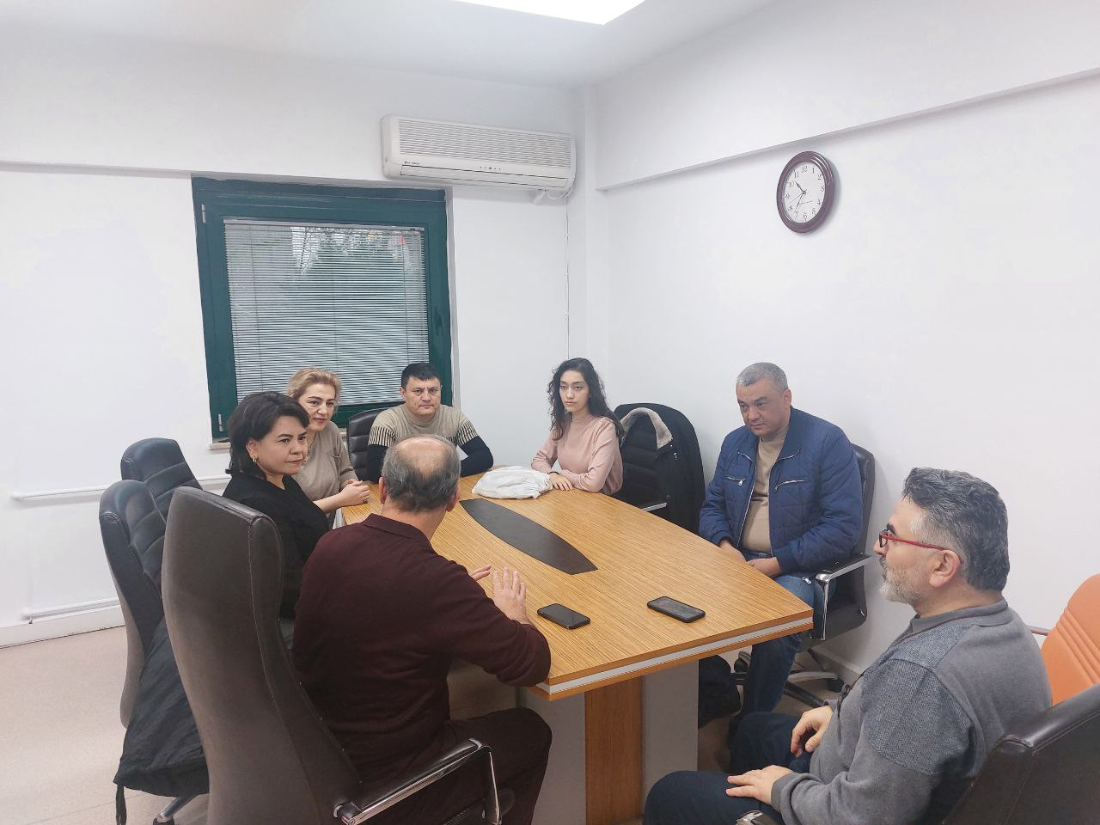 | 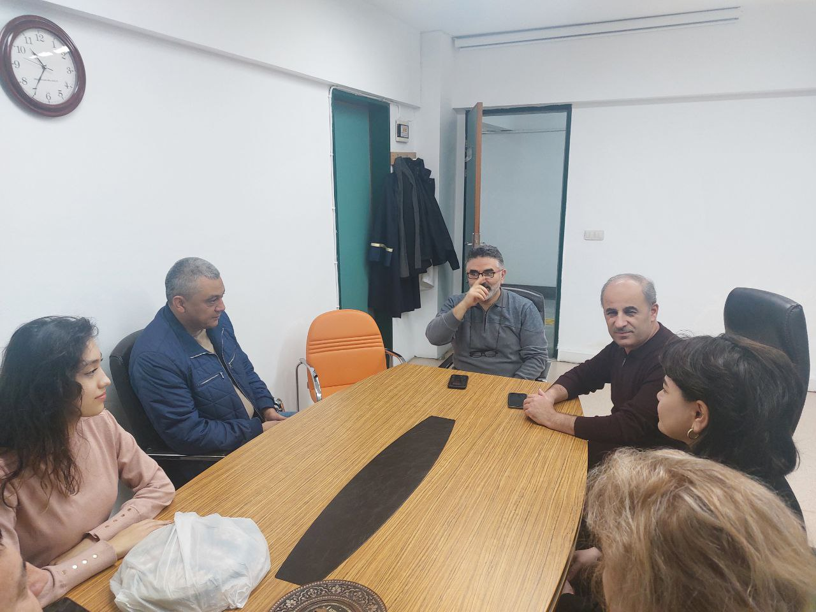
Кун давомида институт таркибий тузилмаси, факультет жойлашуви, илмий лабораториялар ва институт ҳудуди билан танишилди. YTU озиқ-овқат муҳандислиги факультети профессор-ўқитувчилари билан учрашув ўтказилди. YTU озиқ-овқат муҳандислиги кафедраси лабораторияларига ташриф уюштирилди.
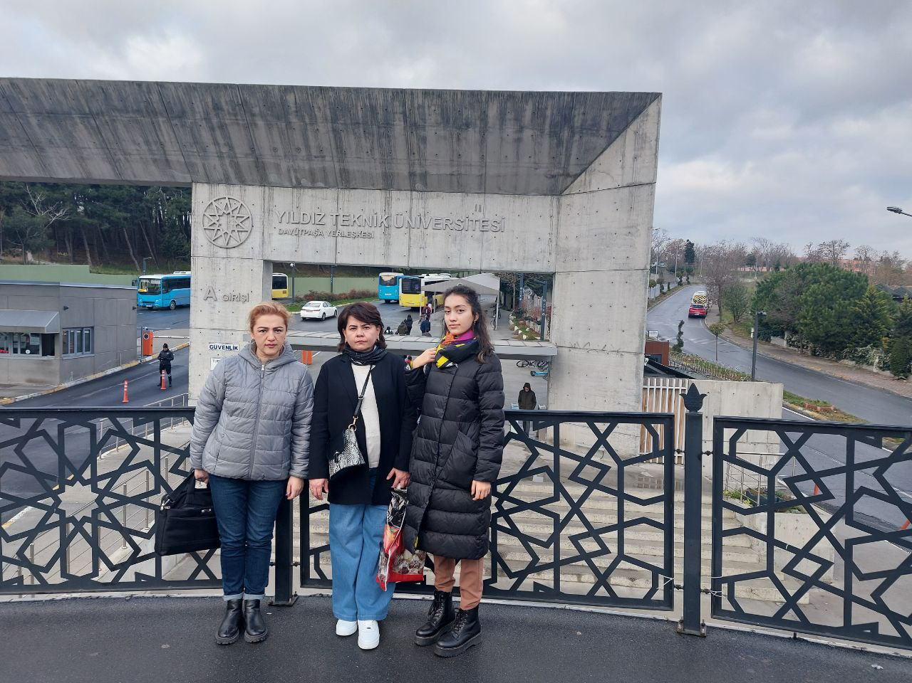 | 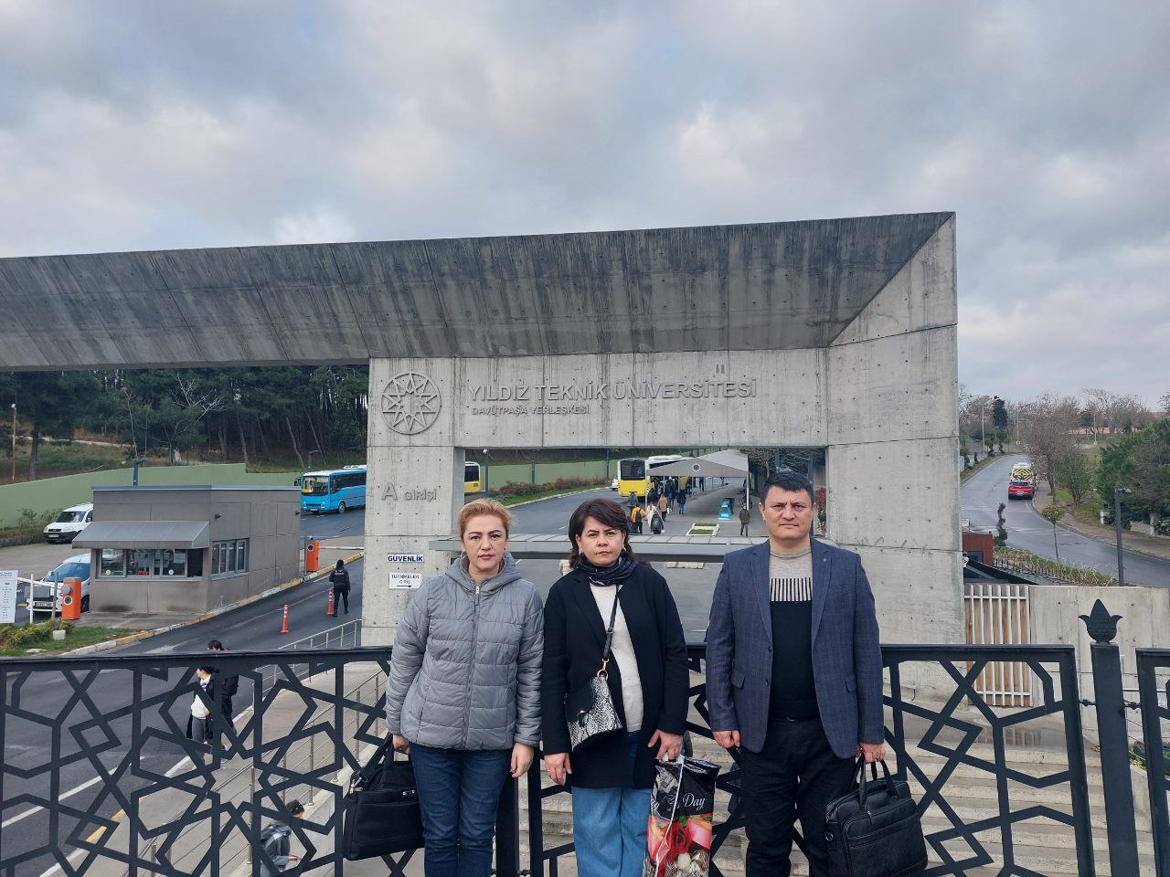
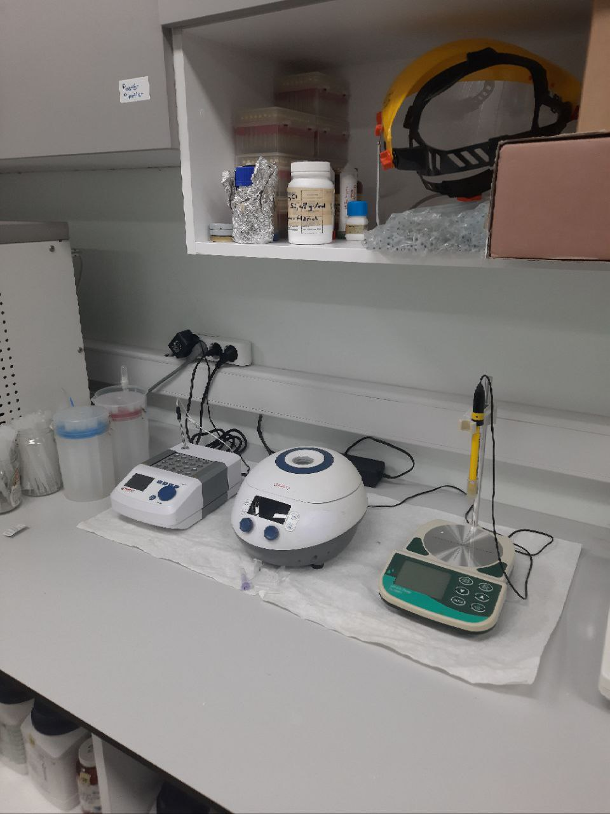 | 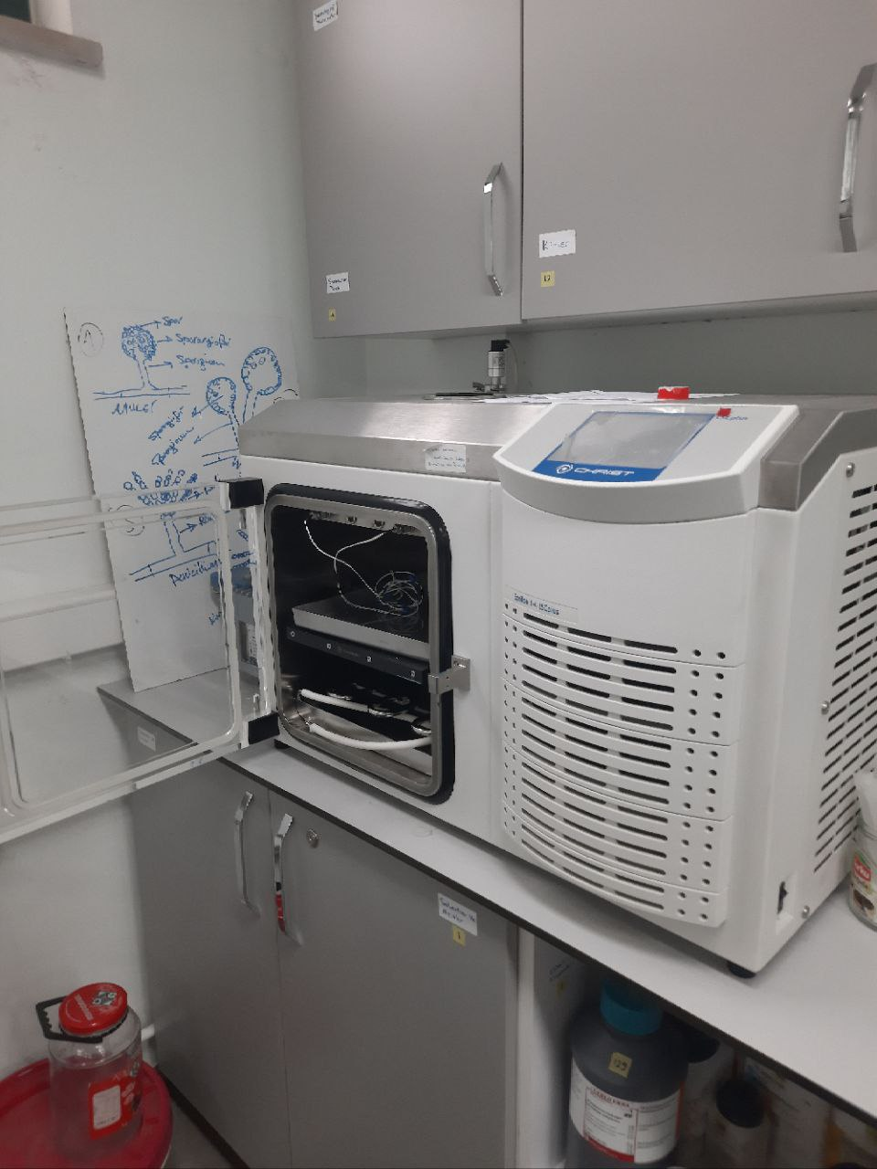
6.12.2022 куни YTU Давутпаша кампусига саёҳат уюштирилди.
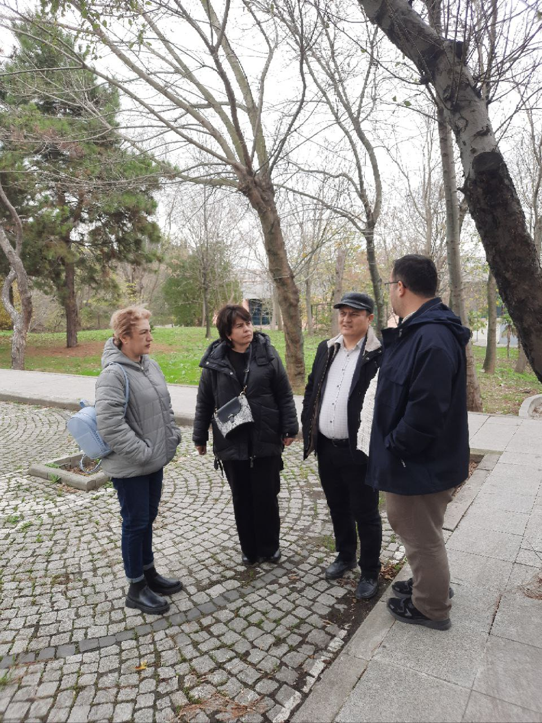 | 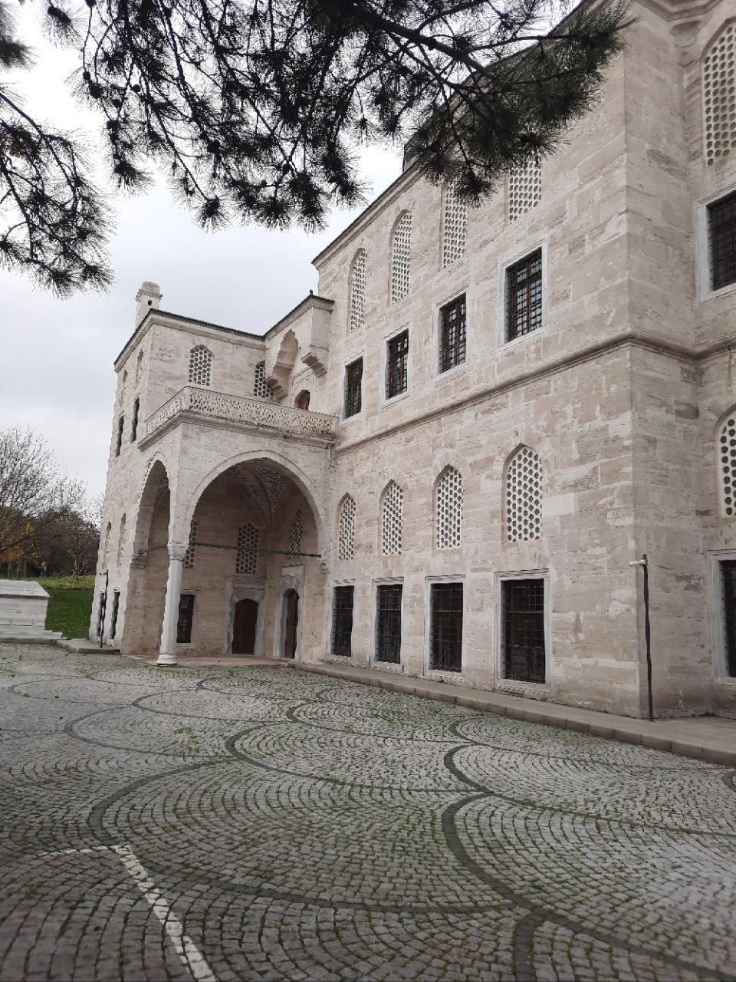
7.12.2022 куни YTU-Озиқ-овқат муҳандислиги кафедраси аъзолари ва ТКТИ - Озиқ-овқат маҳсулотлари технологияси кафедраси аъзолари ўртасида мумкин бўлган лойиҳа ҳамкорликлари бўйича учрашув ўтказилди.
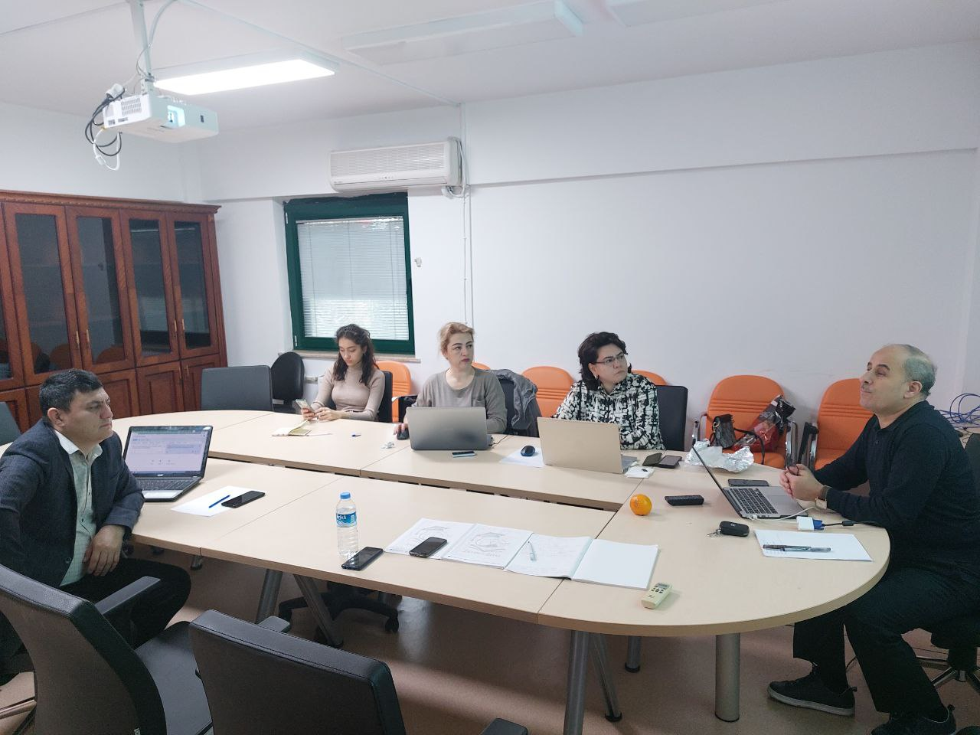 | 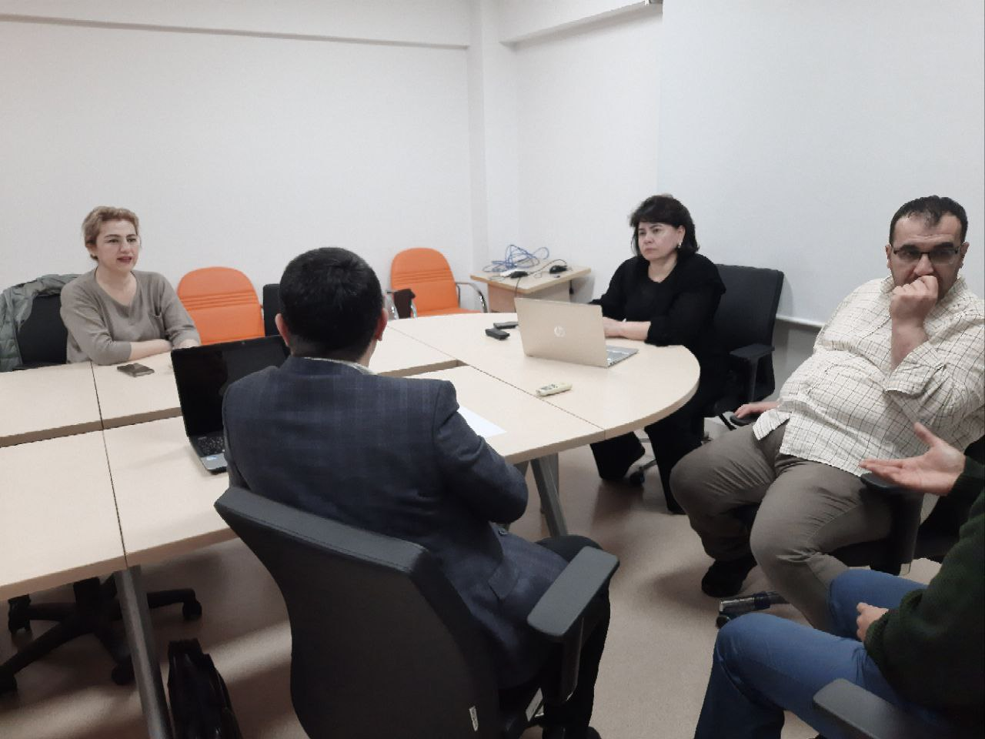

8.12.2022 куни Истанбулдаги “Istanbul Halq Ekmek” номли энг йирик нон махсулотлари ишлаб чиқариш корхонасига ташриф буюрилди.
Ташриф давомида корхонанинг тузилмаси, ишлаб чиқариш техника ва технологиялари, корхона ассортиментлари, ишлаб чиқариш лабораторияси билан танишилди.
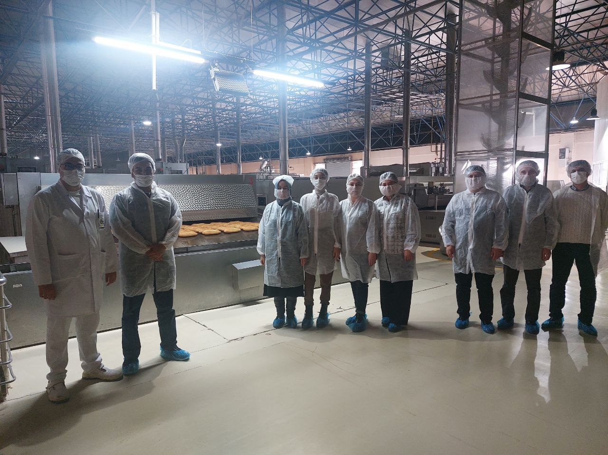 | 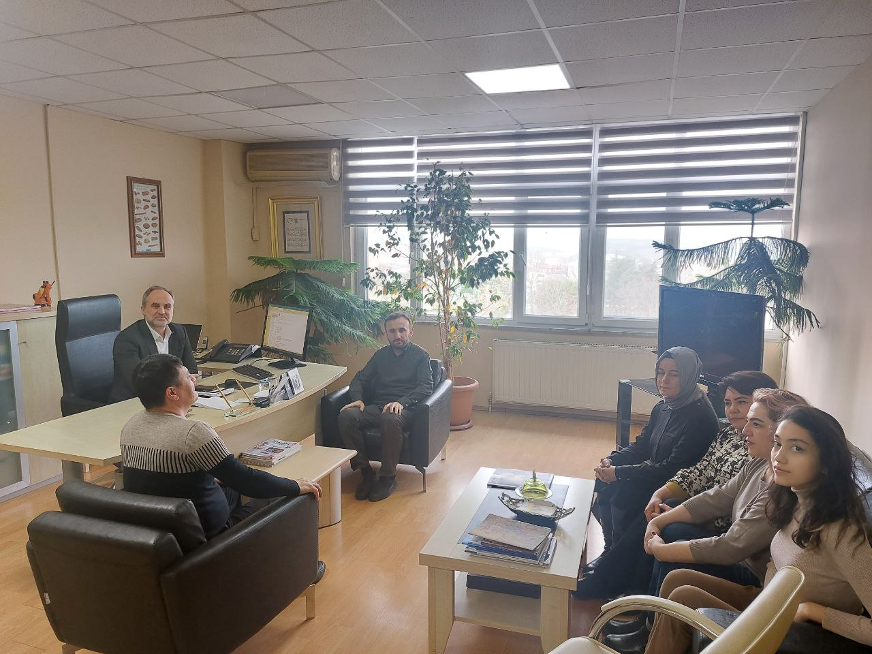 | 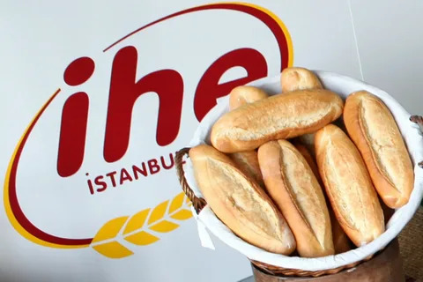
9.12.2022 куни Boloniya координатори Assoc. Prof. Dr. Ufuk Fidanlı томонидан Кредит тизими ҳақида маълумотлар бердилар. YTU да кредит-модуль тизимида ўқув жараёнини ташкил этиш, ўқитишнинг модуль технологиялари жамламаси ва кредит ўлчови асосида баҳолаш моделлларини, талабаларнинг мустақил ишлашини таъминлаш; талабалар билимини рейтинг асосида баҳолаш усуллари билан таништирдилар.
12.12.2022 куни Assoc. Prof. Dr. Enes Dertli “Article and project writing practices” мавзусида маълумотлар бериб, ҳалқаро лойиҳалар шакллантириш намуналари билан таништирдилар.
13.12.2022 куни Assoc. Prof. Dr. Görkem Özülkü “Introduction to Cereal Products. Sourdough Bread Making” мавзусида маълумотлар бериб, Туркия давлатида етиштирилаётган дон турлари ва уларни қайта ишлаш маҳсулотлари, техника, технологиялари, хамонавий хамир тайёрлаш усуллари хамиртурушлар, ачитқилар ҳақида маълумотлар бердилар.
14.12.2022 куни YTUda “Барқарорлик” саммитида иштирок этилди. Саммит Озиқ-овқат йўналиши талабалар илмий-ижодий жамиятининг фаол ёшлари томонидан ташкил этилган бўлиб, 30 га яқин ушбу йўналишда фаолият юритаётган ишлаб чиқариш корхоналари ҳам иштирок этдилар.
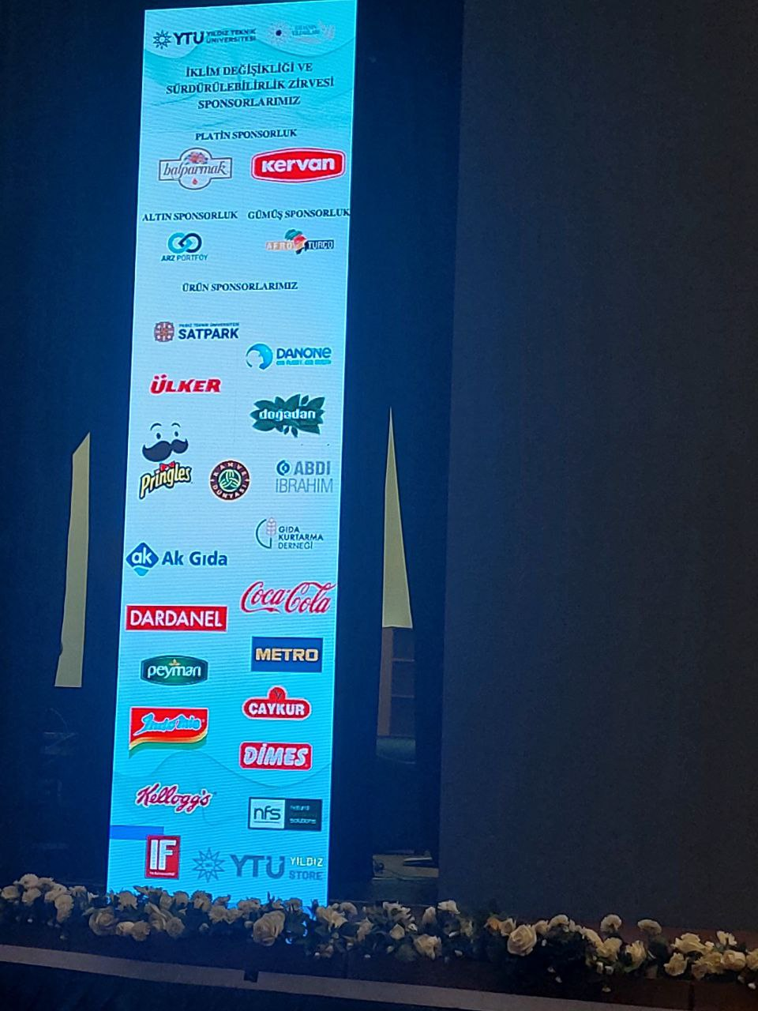 | 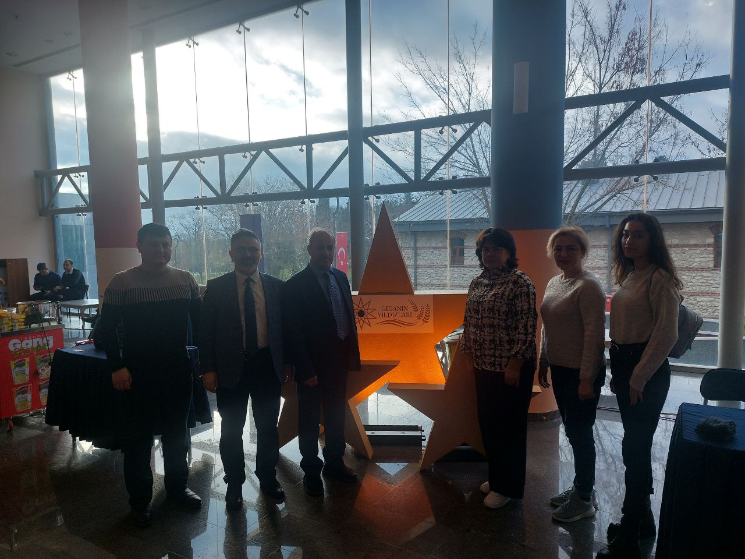
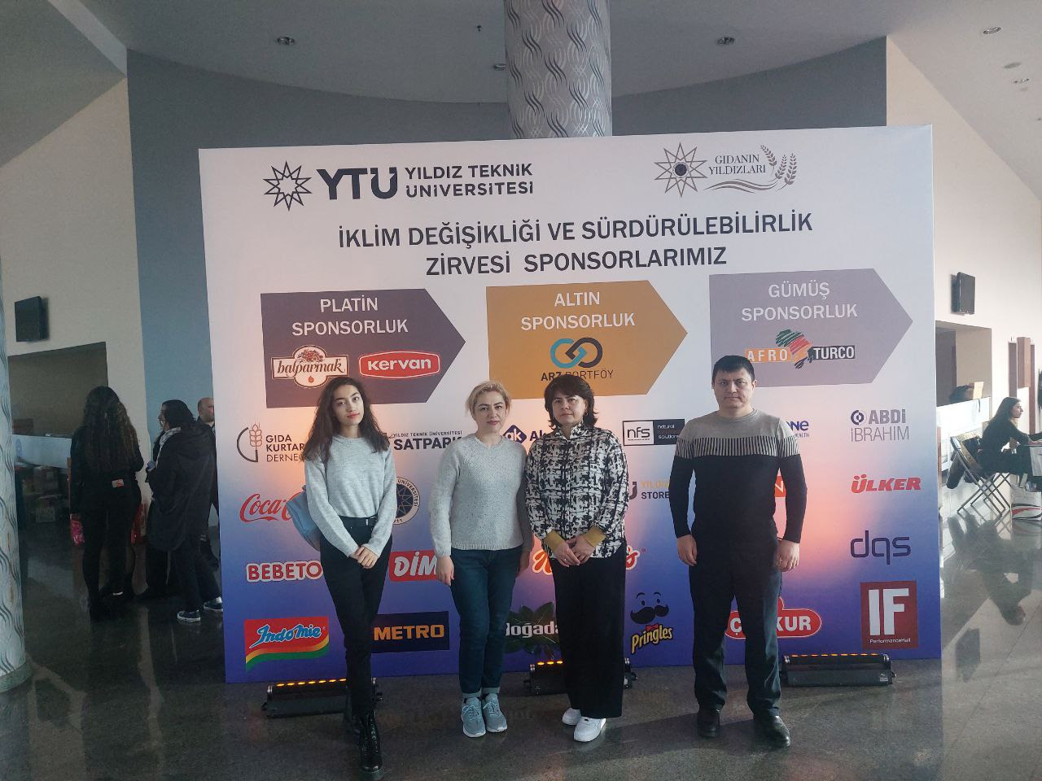 | 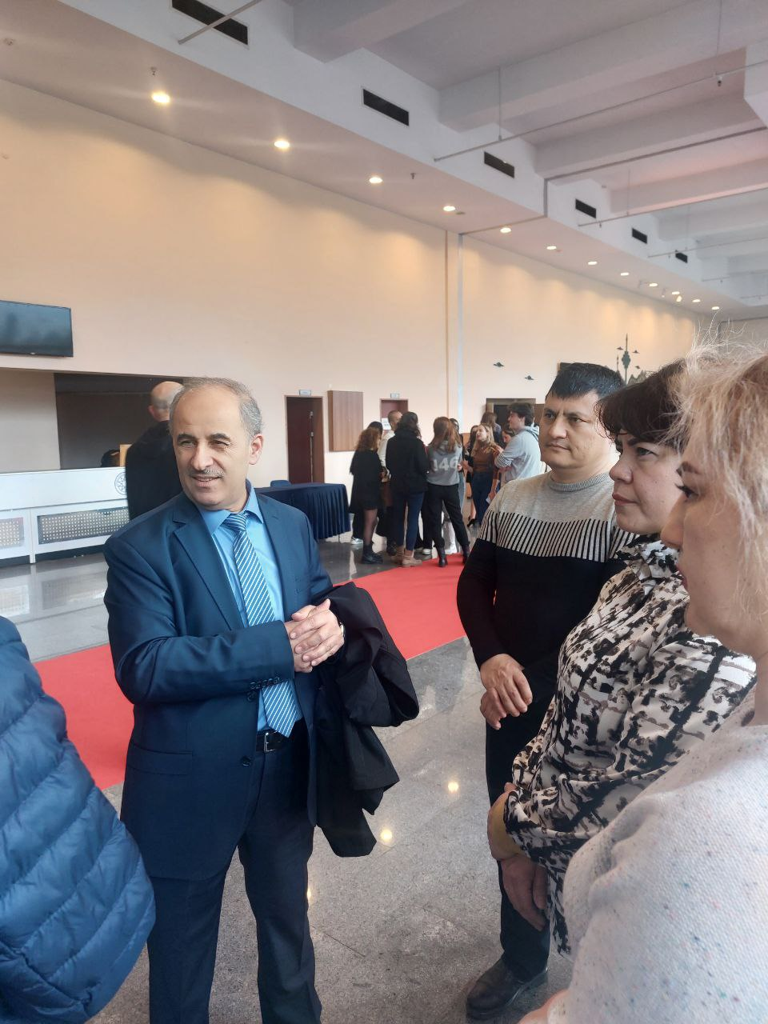

15.12.2022 куни Assoc. Prof. Dr. Salih Karasu томонидан “Classification of lipids and fatty acids. Production of lipids from oilseeds refining technology. Modification of oils. Olive oil technology. Quality parameters of oils” мавзусида маълумотлар берилди.
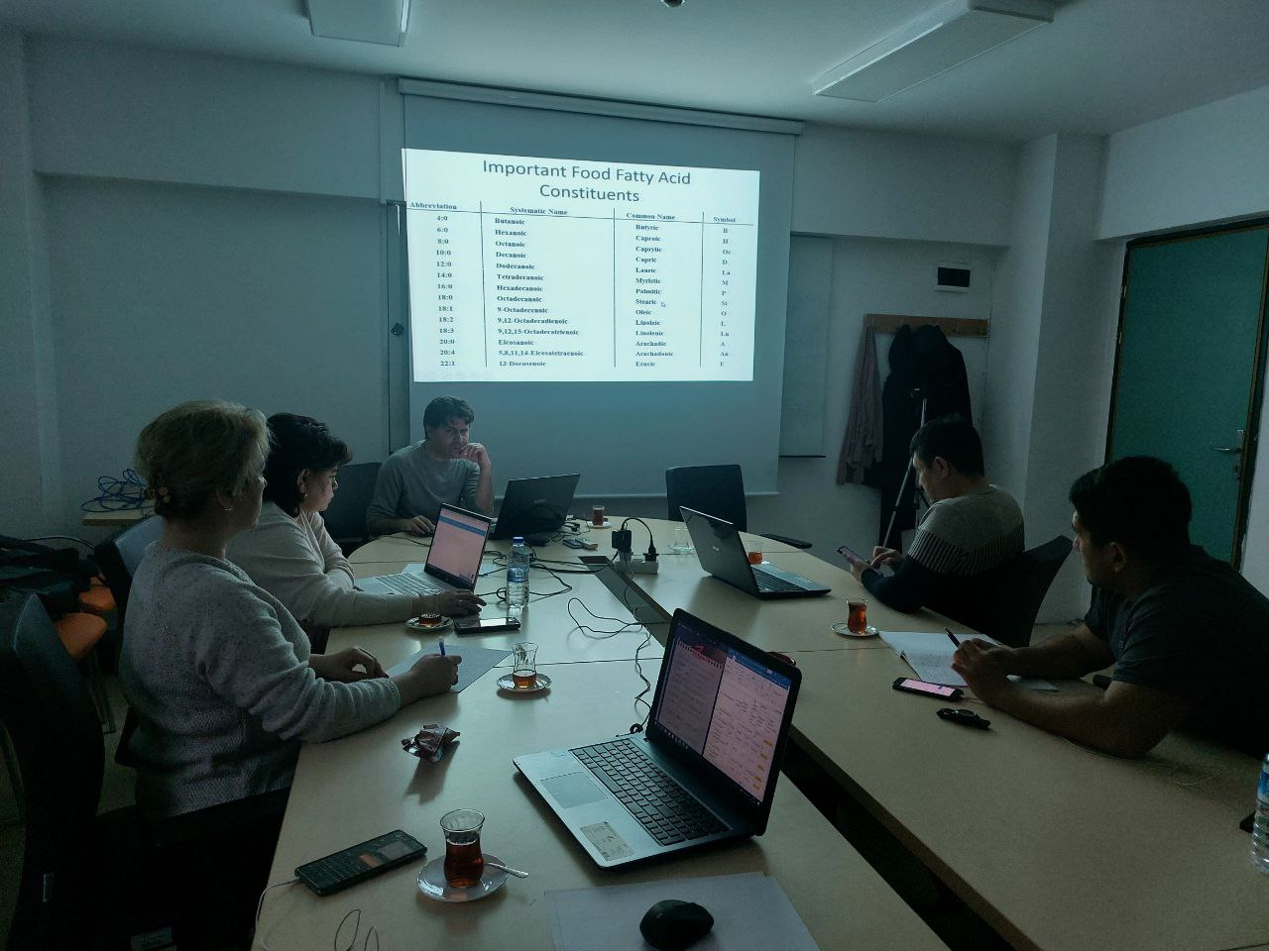
16.12.2022 куни Prof. Dr. Ömer Şimşek томонидан “Sourdough technology” мавзусида маълумотлар берилди.
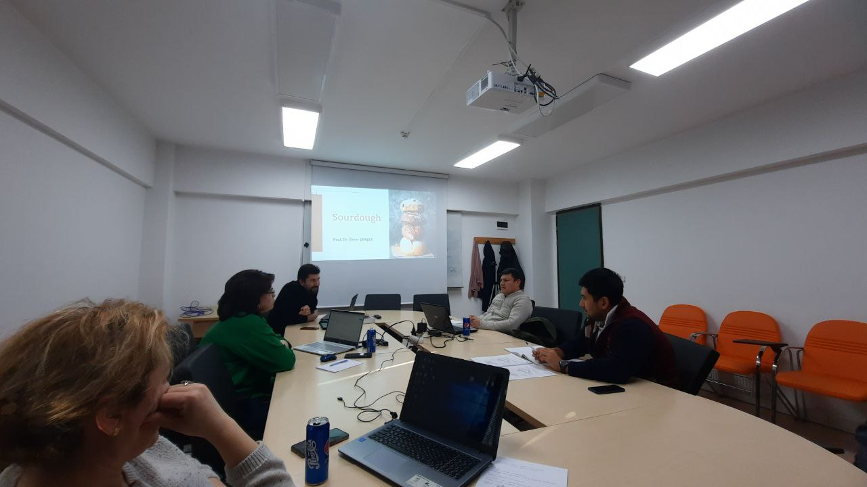

19.12.2022 куни Prof. Dr. Osman Sağdıç томонидан “Functional foods: Probiotic microorganisms and probiotic foods, prebiotics” мавзусида маълумотлар берилди.

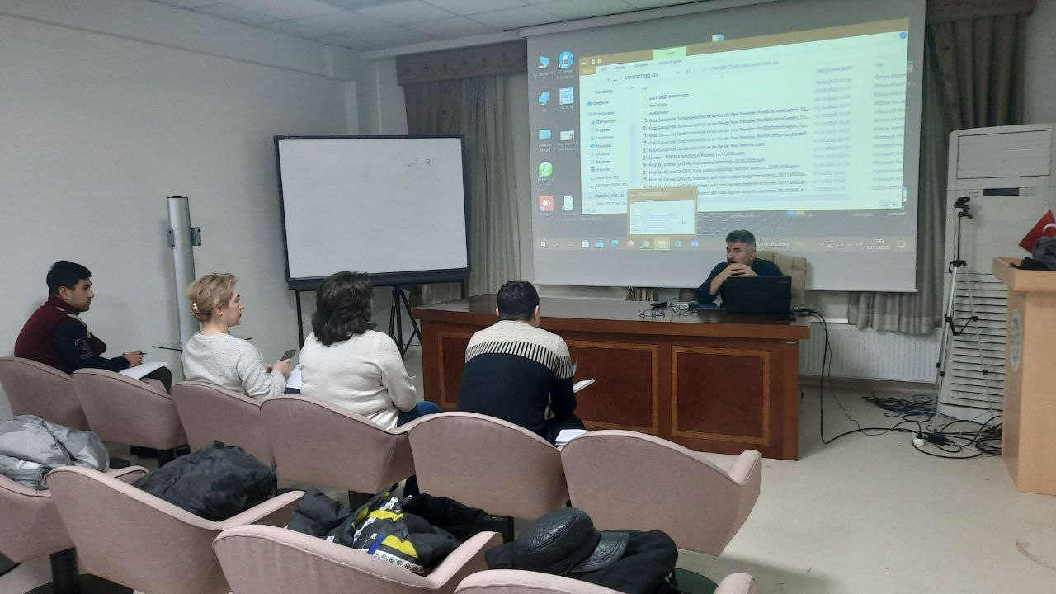

20.12.2022 куни Prof. Dr. Muhammet Arıcı томонидан “Microorganisms have a role in fermentation. Table olive technology. Traditional fermented foods and drinks” мавзусида маълумотлар берилди.
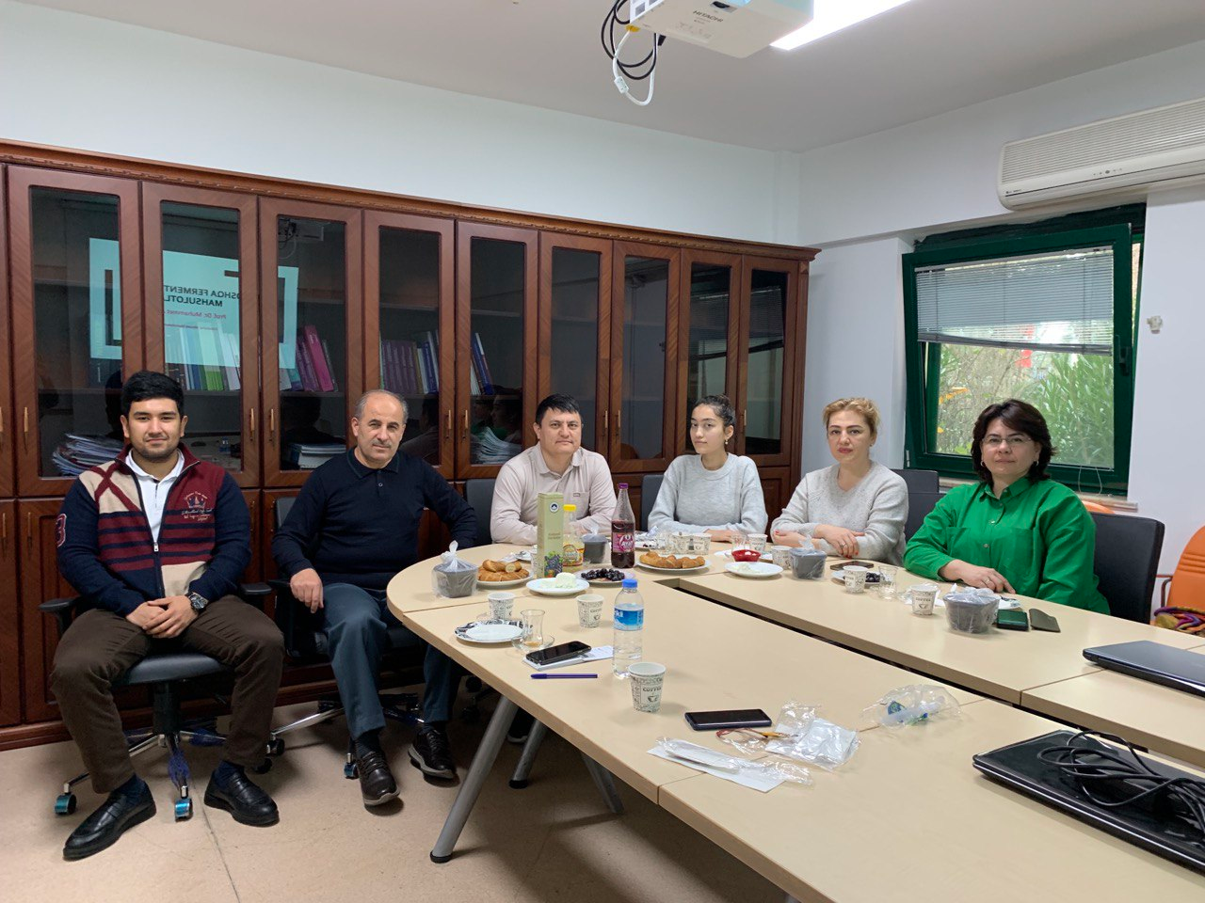 | 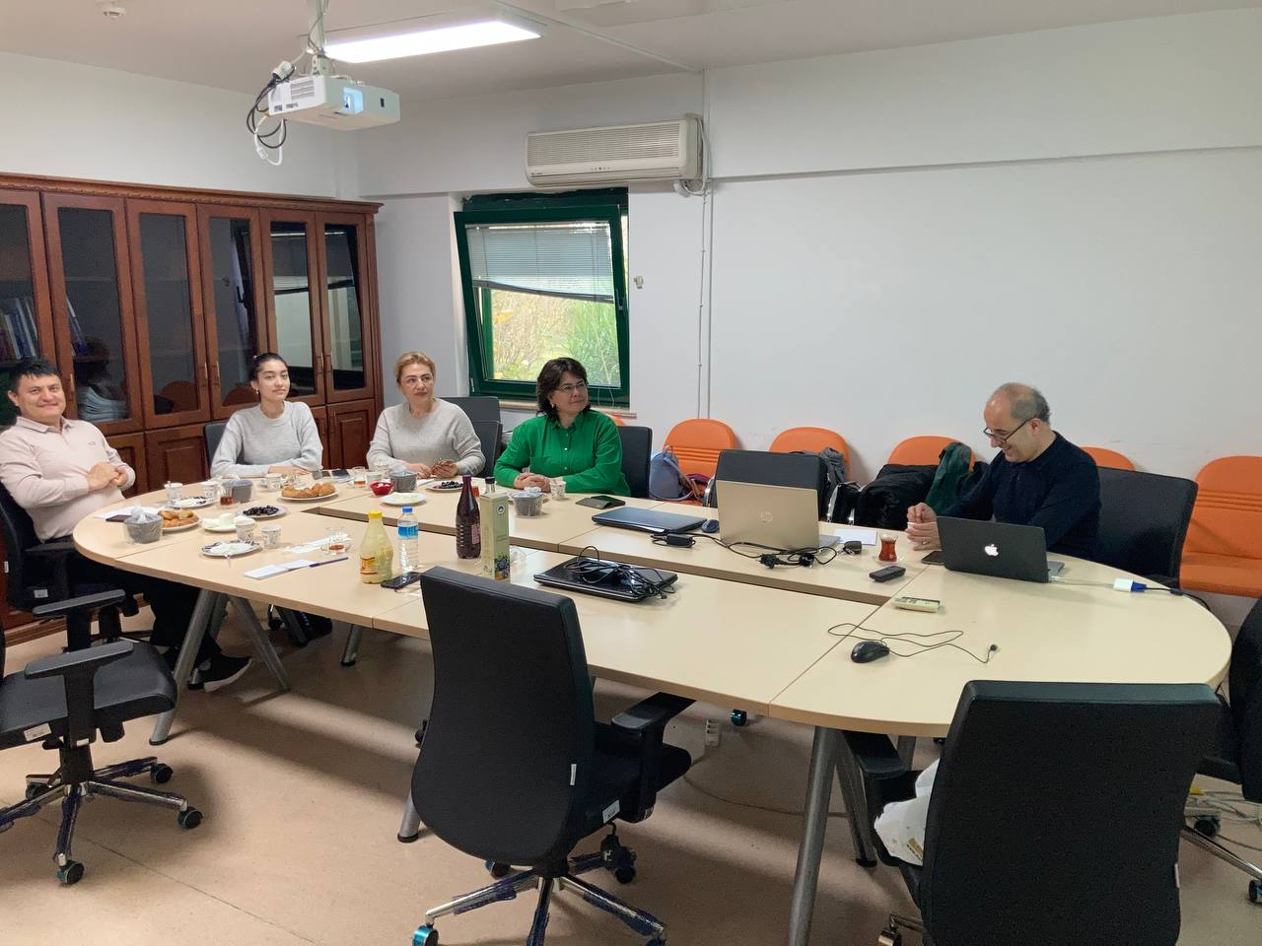
21.12.2022 куни Туркиянинг Ялова шаҳрида жойлашган “Отатурк номидаги боғ экинлари” илмий текшириш институтига ташриф буюрилди. Ташриф давомида марказда мавжуд илмий лабораториялар ҳамда синов участкалари, пилот тизимидаги ишлаб чиқариш шароитлари билан таништирилди. Ташрифдан асосий мақсад зайтун дарахтлари етиштириш, усуллари уларнинг навлари ва ўстириш шарт шароитлари билан танишиш бўлди.
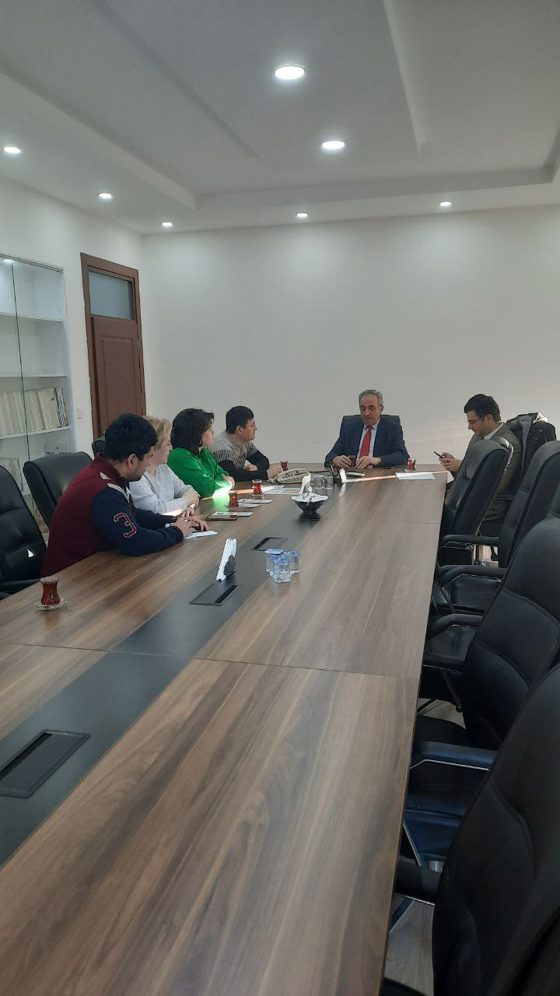 | 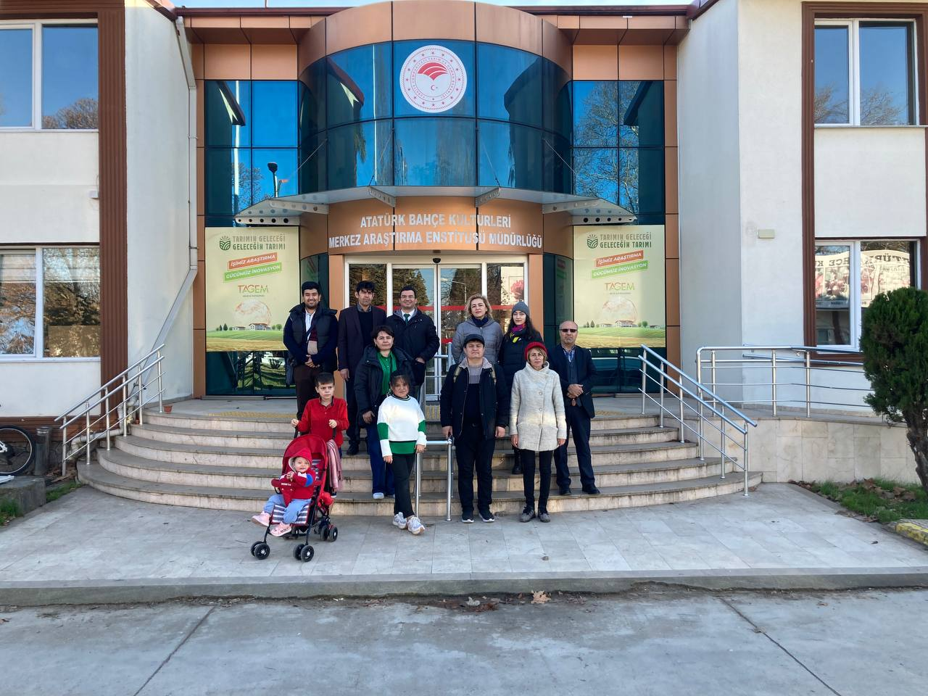
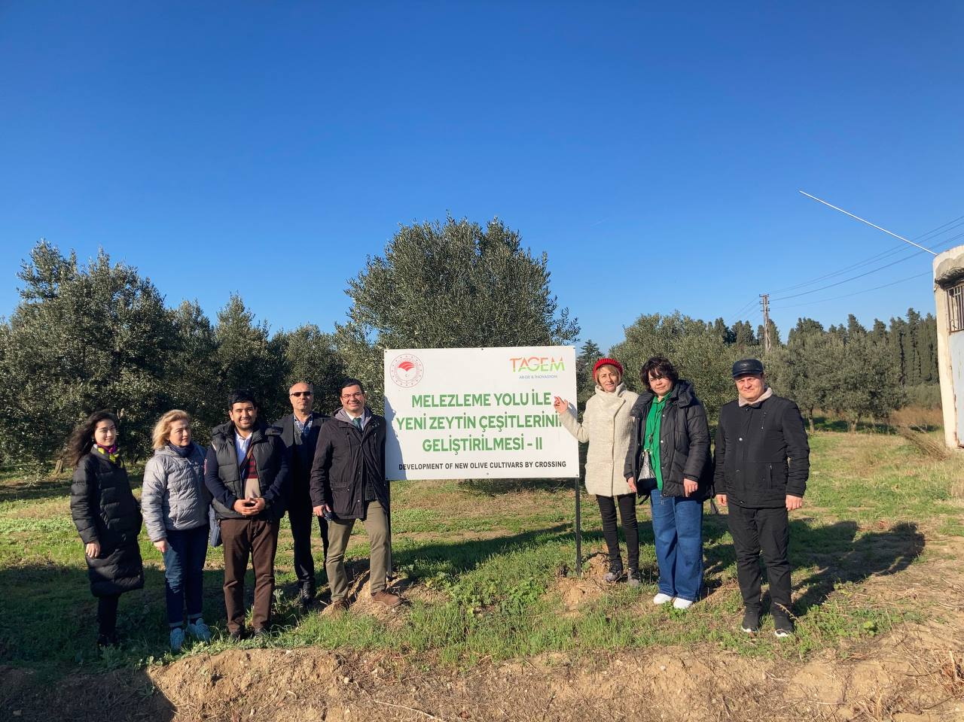 | 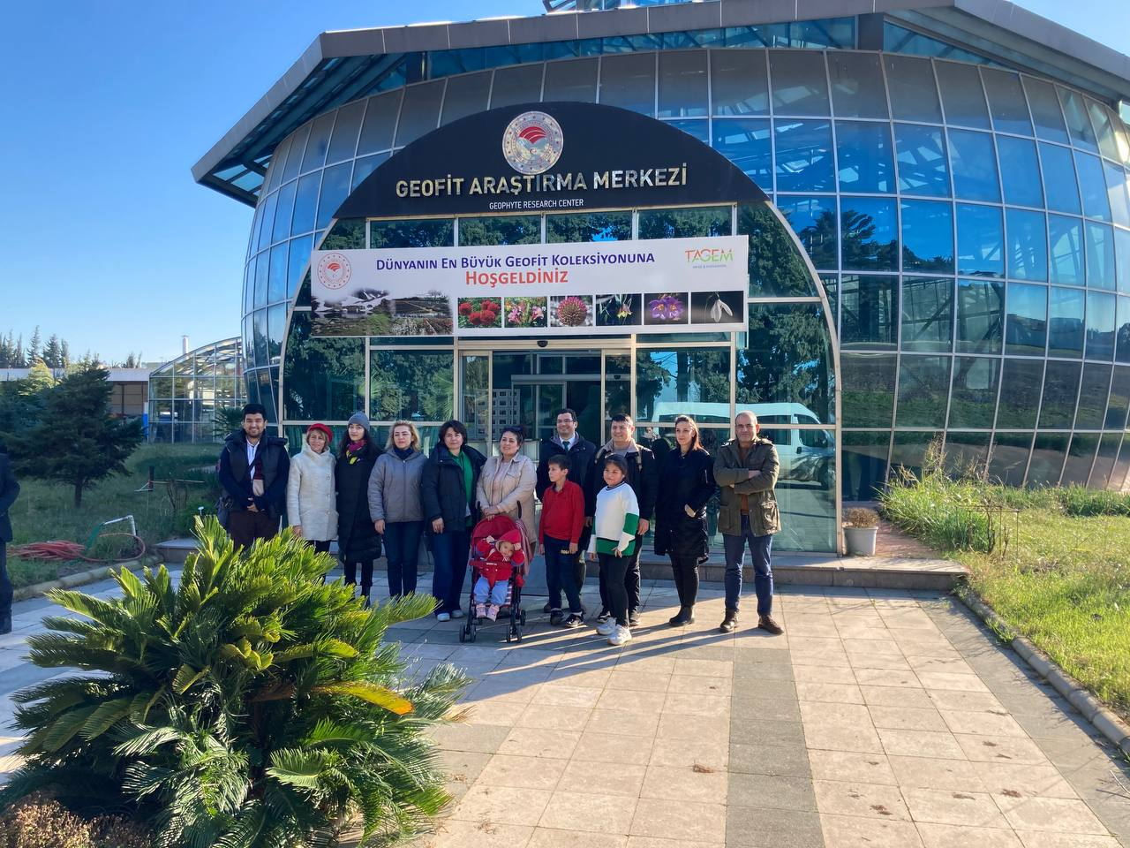
22.12.2022 куни Assoc. Prof. Dr. Fatih Törnük томонидан “Food packaging” мавзусида маълумотлар берилди.
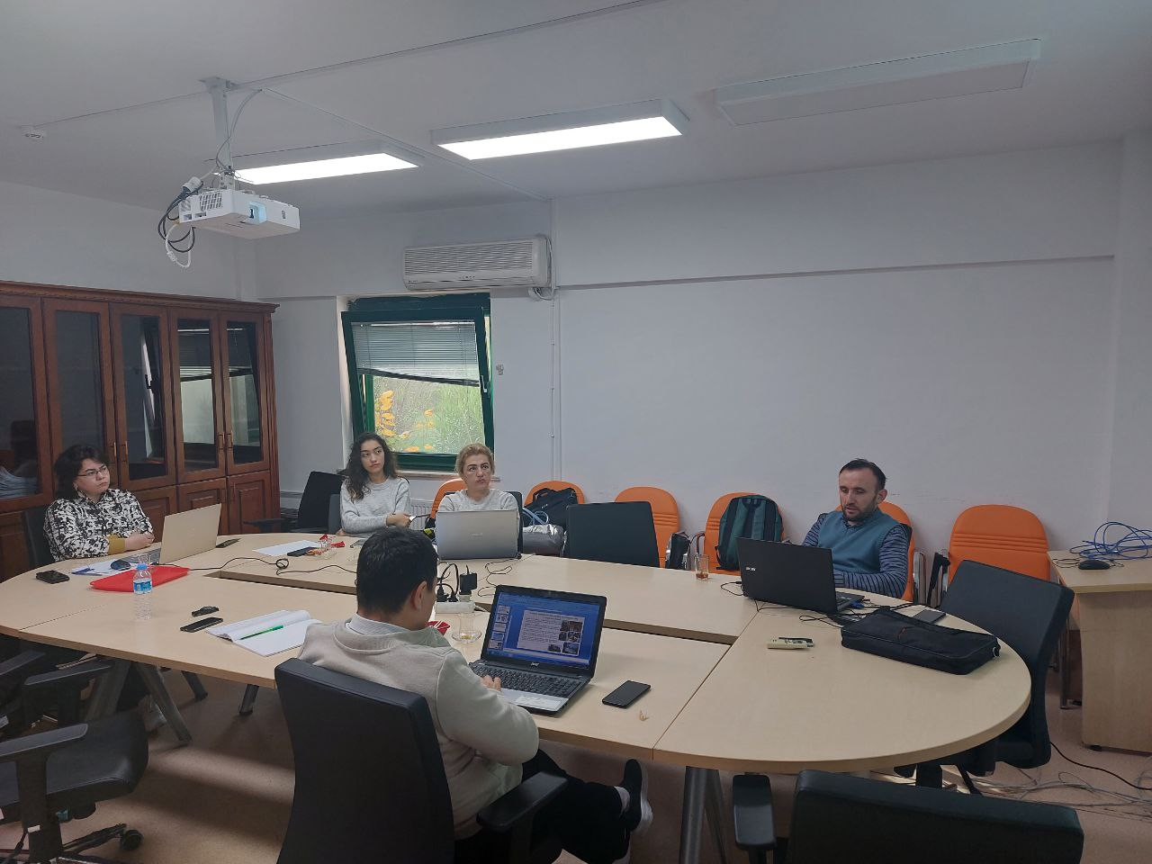
23.12.2022 куни Assoc. Prof. Dr. Ömer Said Toker томонидан “Introduction to confectionery and chocolate products” мавзусида маълумотлар берилди.
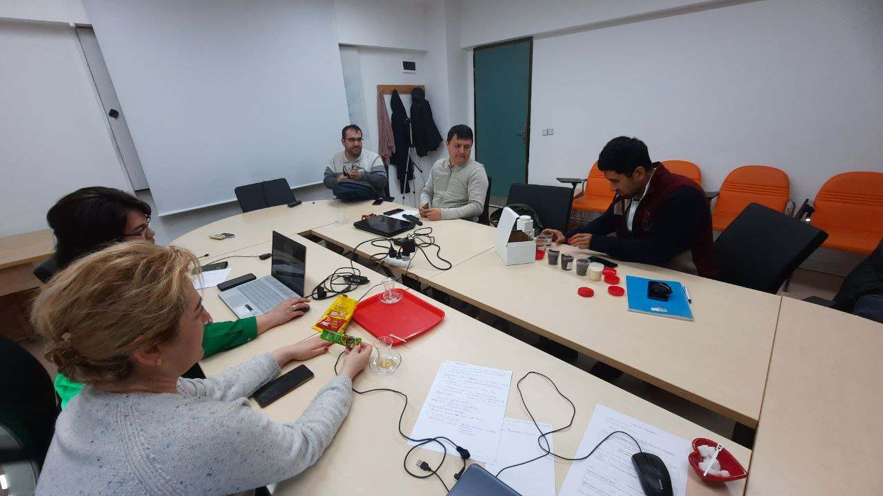
24.12.2022 куни Истанбул шаҳрида жойлашган ТКТИ ҳалқаро ҳамкор университетларидан бири “Istanbul Aydin University”ига ташриф уюштирилди. Ташриф доирасида кафедра профессорлари университетнинг озиқ-овқат технологияси йўналишлари ўқитувчиларибилан ҳалқаро илмий лойиҳалар устида музокаралар олиб борилди. Учрашувда университет профессори Зейнаб Дилек Хеперкан ва кафедранинг илмий салоҳиятли профессор-ўқитувчилари иштирок эттилар.
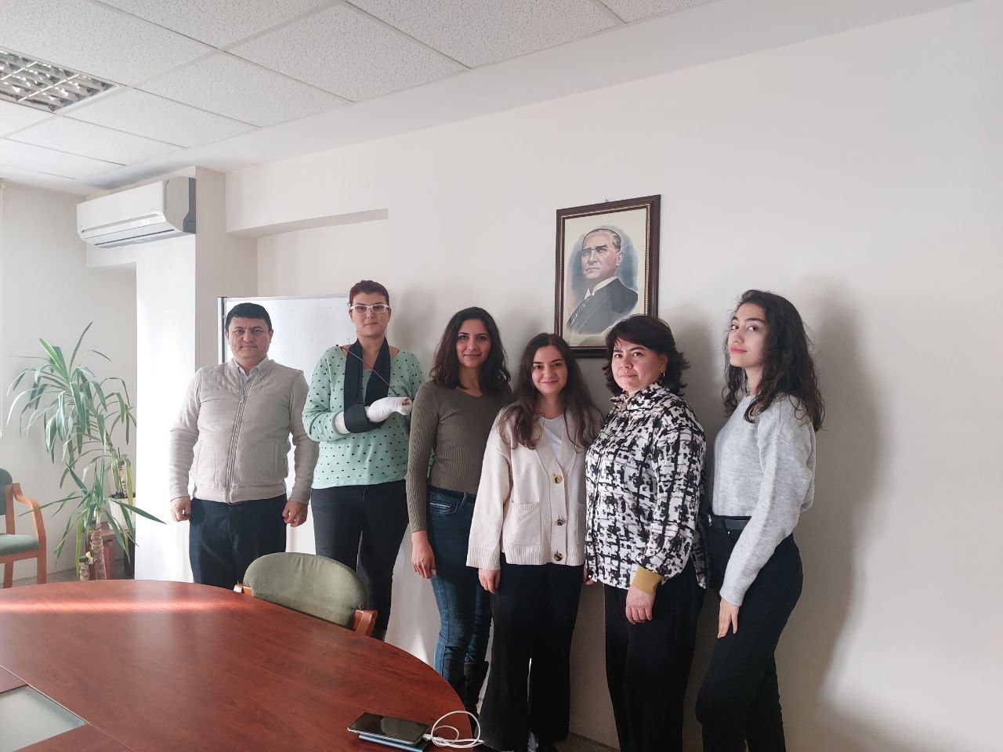 | 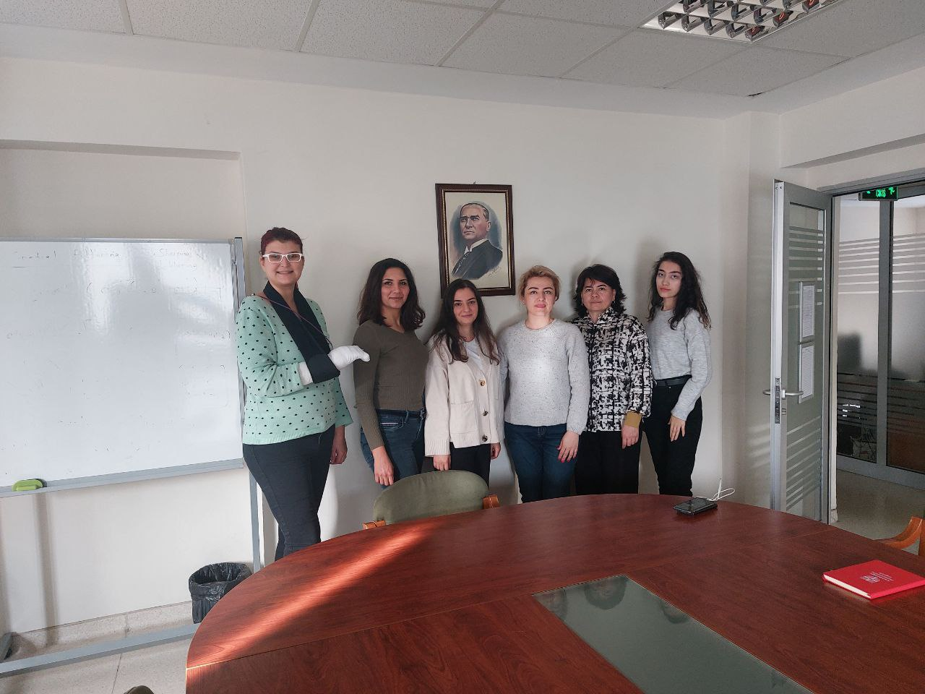

26.12.2022 куни стажировка муваффақиятли ўтилганлиги ҳақидаги сертификат топшириш маросими тантанали равишда барча иштирокчиларга тақдирлаш билан якунланди.
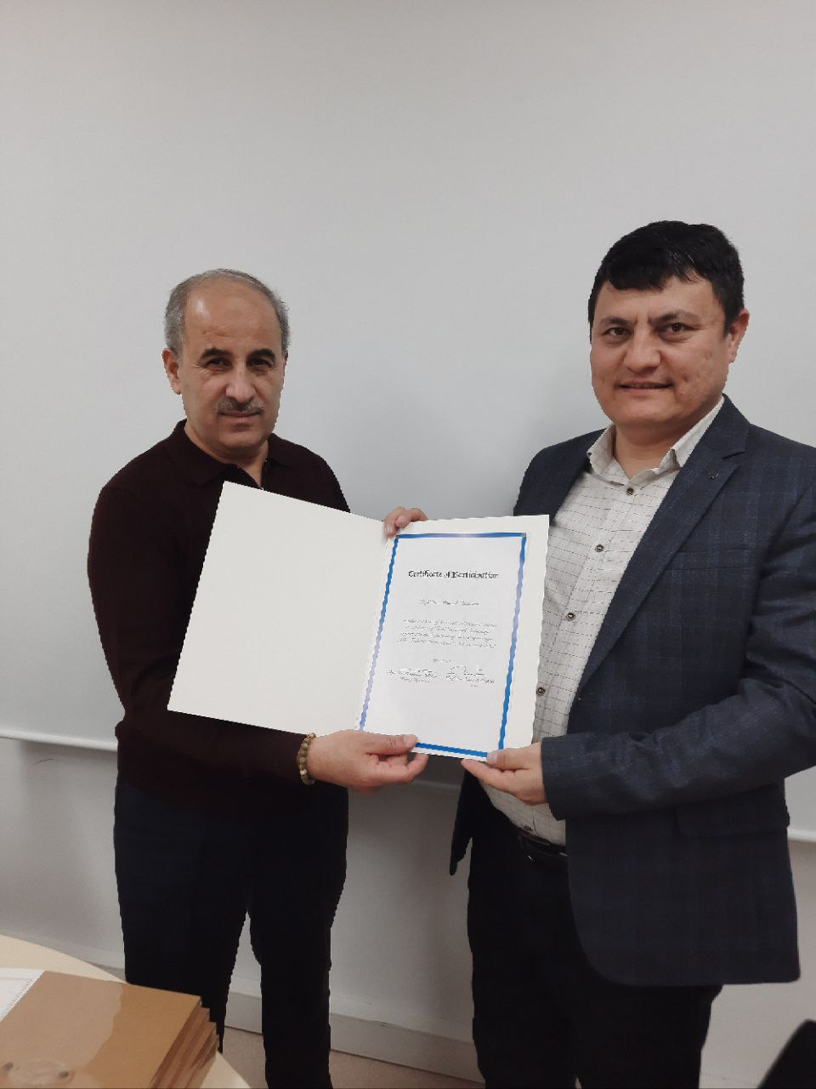
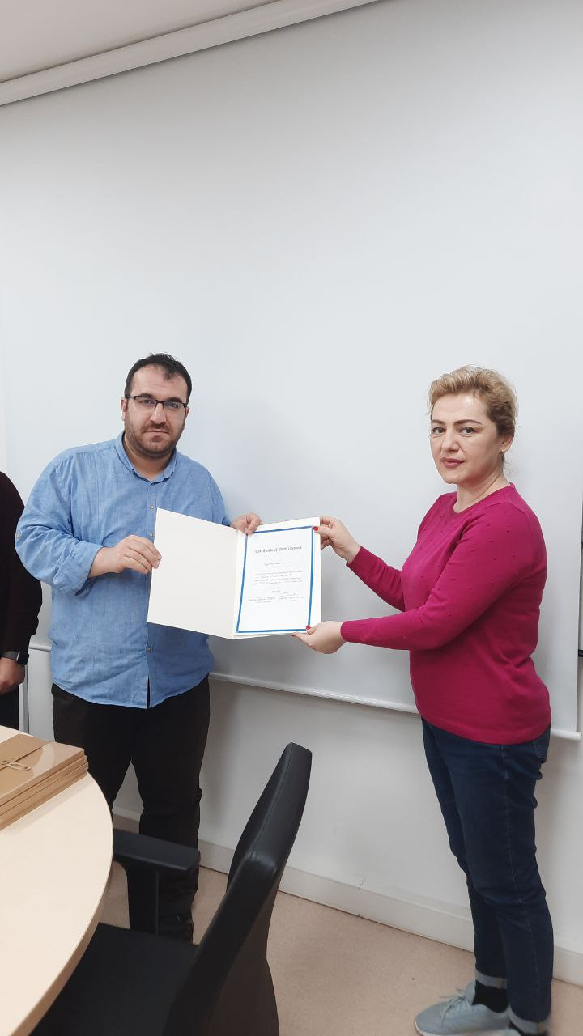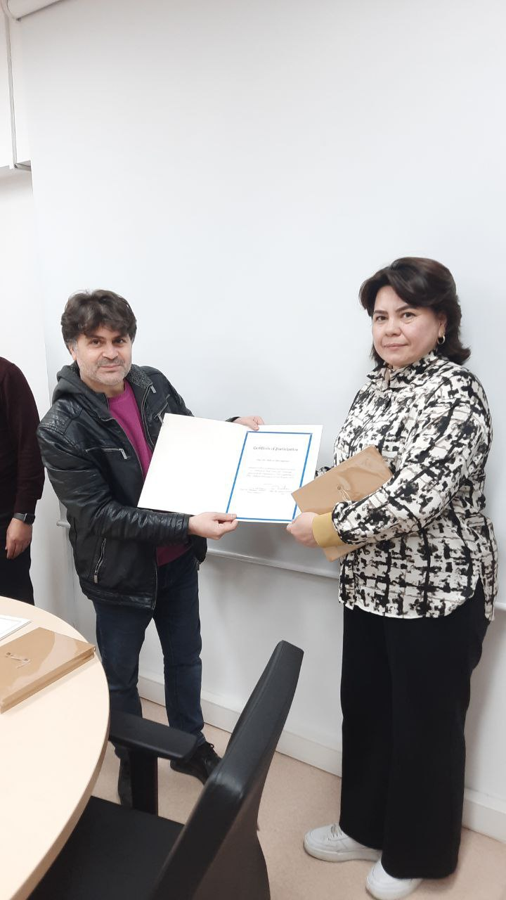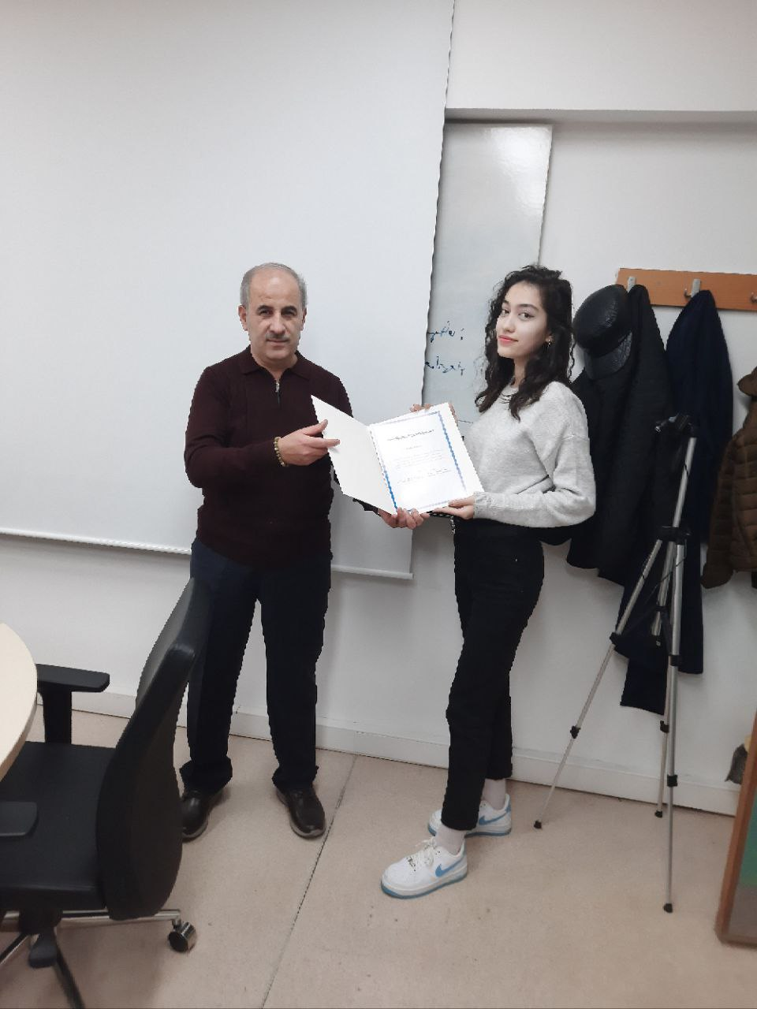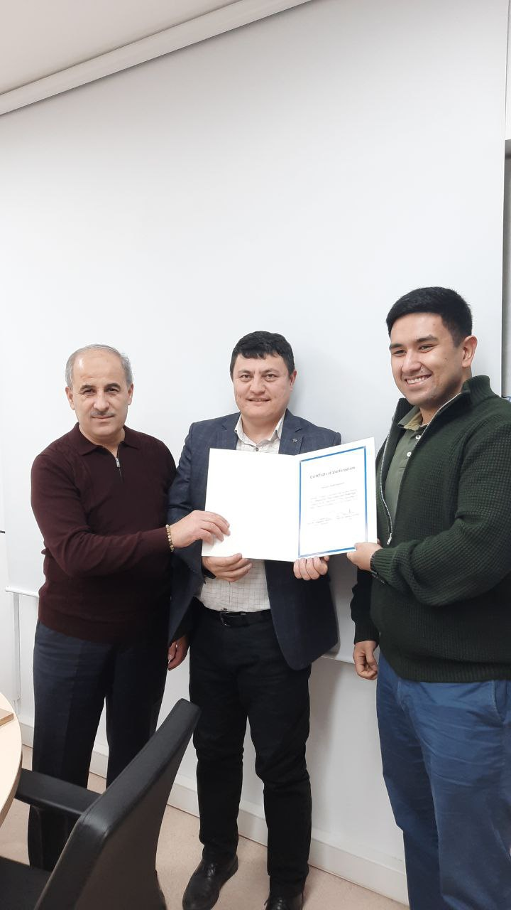

27-28.12.2022 кунлари стажировка иштирокчилари Истанбулнинг тарихий обидаларига ташриф буюрдилар.
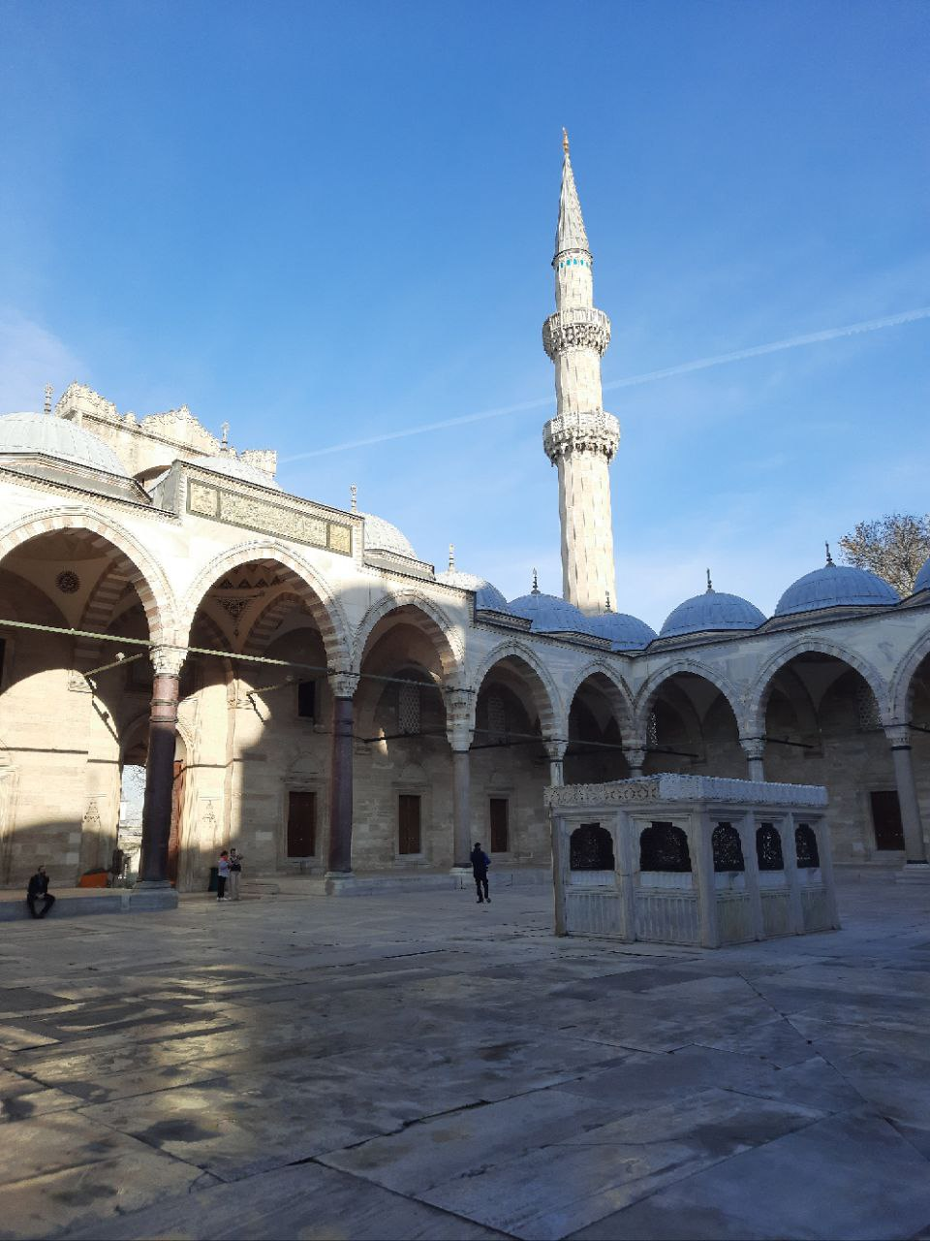 | 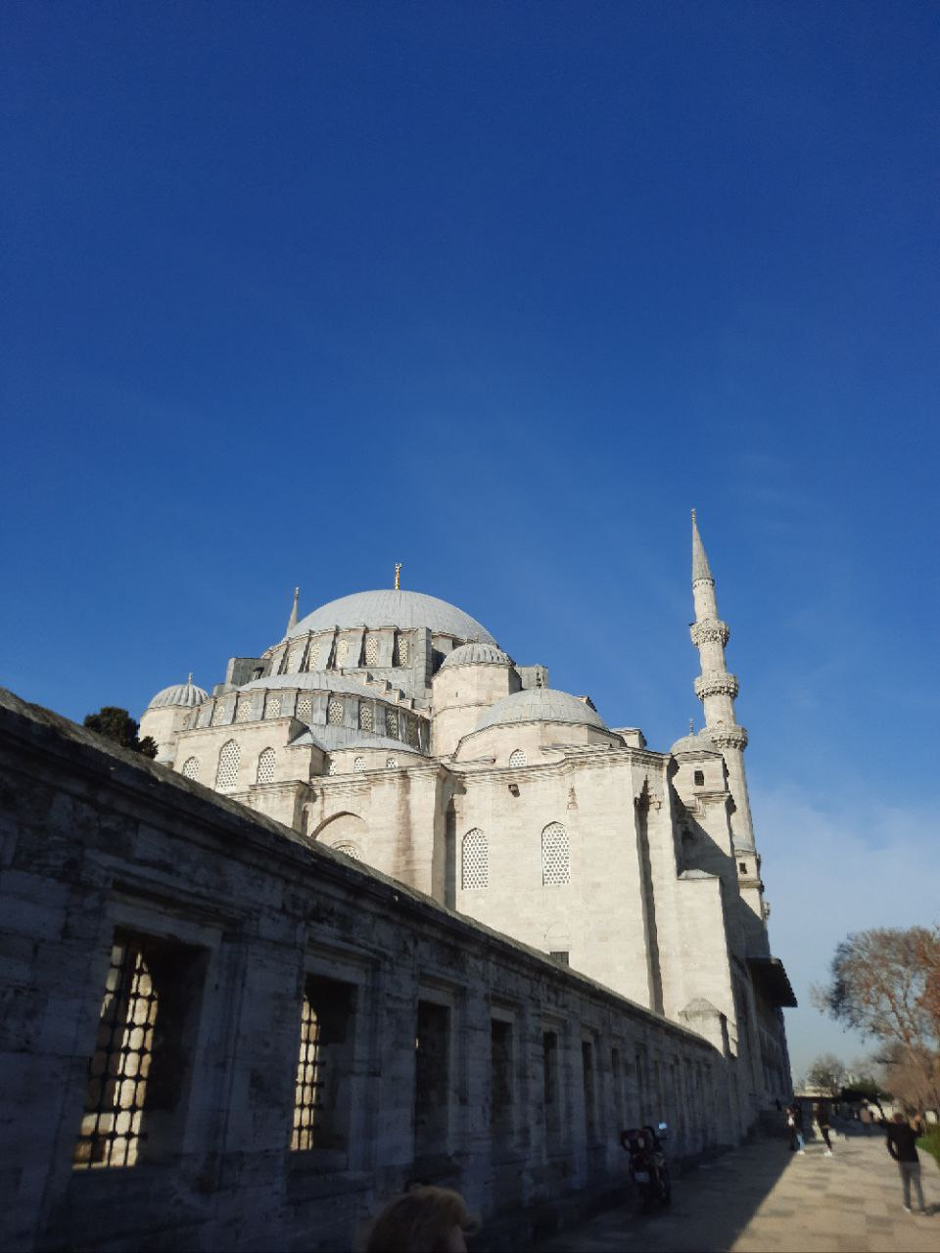
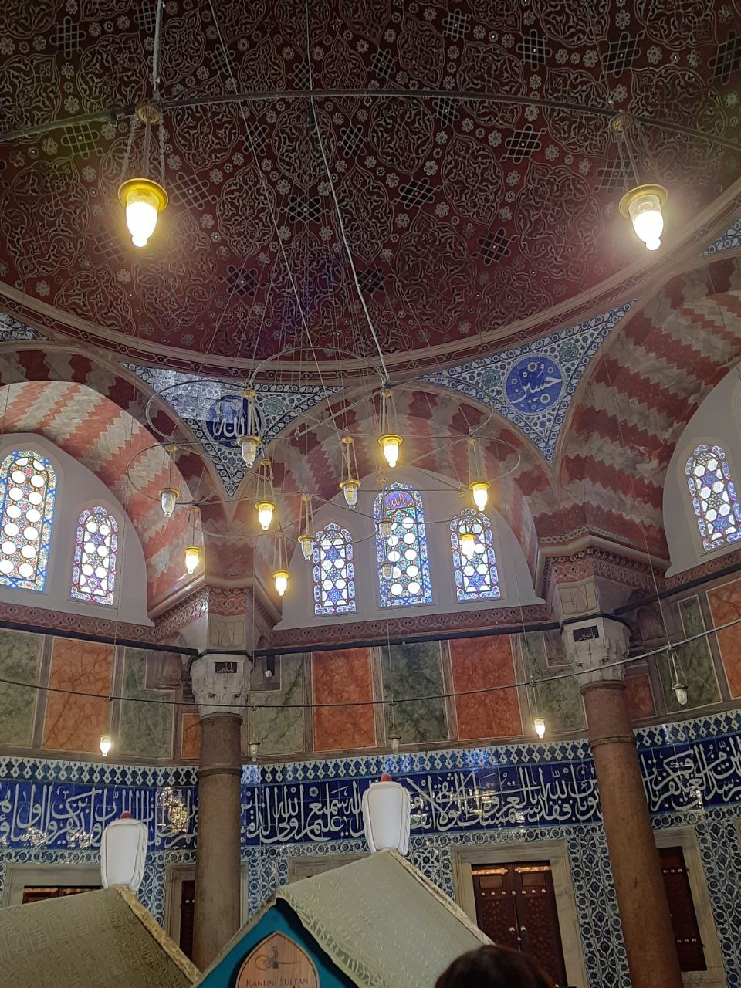 | 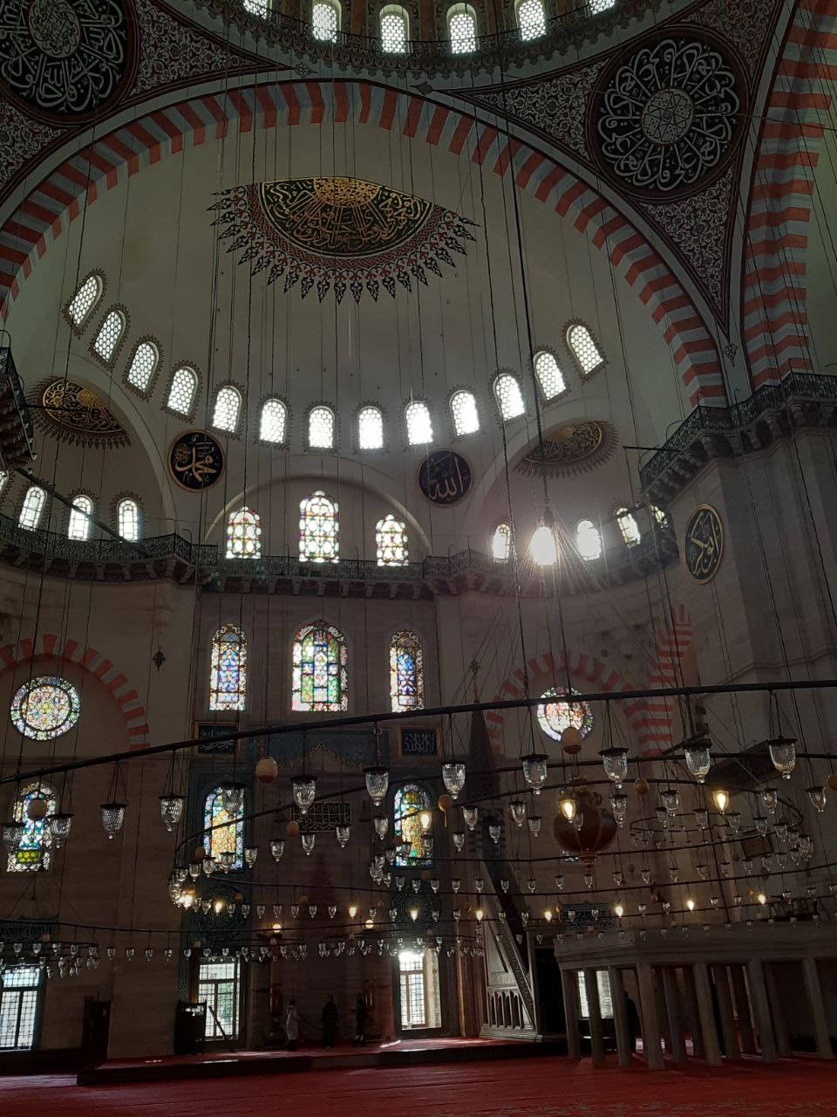

ООМТ кафедраси профессорлари: |  | А.Т. Рўзибоев
 |  | Р.Р. Акрамова
 |  | Г.З. Джахангирова

